湘江卓越工程师学院2025年招生宣讲会圆满举行

9月16日上午，湘江卓越工程师学院在岳麓山实验室1号楼隆平科技会堂举行2025年招生宣讲会。学院院长周智、直属党支部书记汤庆熹、副书记兼副院长雷虹以及全体教职工、学校2025级近600名新生共同出席，学生科刘怡老师主持本次活动。

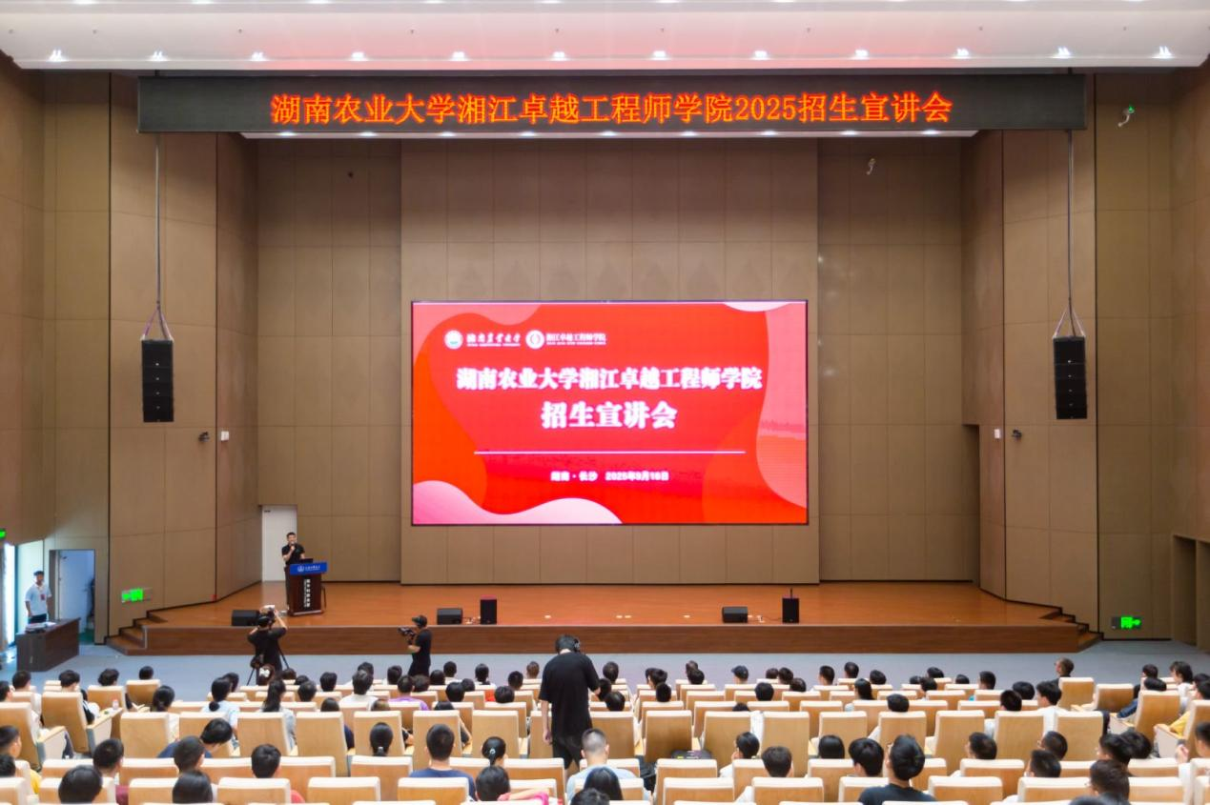

周智以学院成立背景为切入口，从学院办学宗旨与理念、人才培养目标与模式、新工科教育与工业发展史、学生发展方向与平台资源等方面进行宣讲。他强调，学院致力于融通“工匠精神”和“创业精神”，以推动“新工科”建设为使命，突破传统教学框架，强化实践教学与创新思维培养，助力学生成长为既具备扎实学识、又勇于探索创造、敢于投身创业的卓越工程师与企业家。他表示，感谢新生同学们对学院的关注，期待未通过招生选拔同学们的优秀创新创业项目纳入卓越学院进行孵化，学院将利用一切资源、给予最大力度的培育。

在互动答疑环节，同学们踊跃提问，内容涉及课程难度、竞赛参与及创业支持等方面。周智回应称，学院不仅注重理论教学，更提供丰富的科研训练、学科竞赛及创新创业实践机会，全力支持每一位有志学子的创意与发展。

宣讲会结束后，学院组织与会学生实地参观实训室、创新实验室与项目空间。在小型农业机械实验室，同学们观摩了师生团队研发的最新设备；在无人机实训平台，现场飞行演示生动展示了专业技术应用；项目空间内的多件学生创新作品，如智能农田巡检无人机、校园服务机器人等，充分体现了湘农学子的实践能力与创新水平。

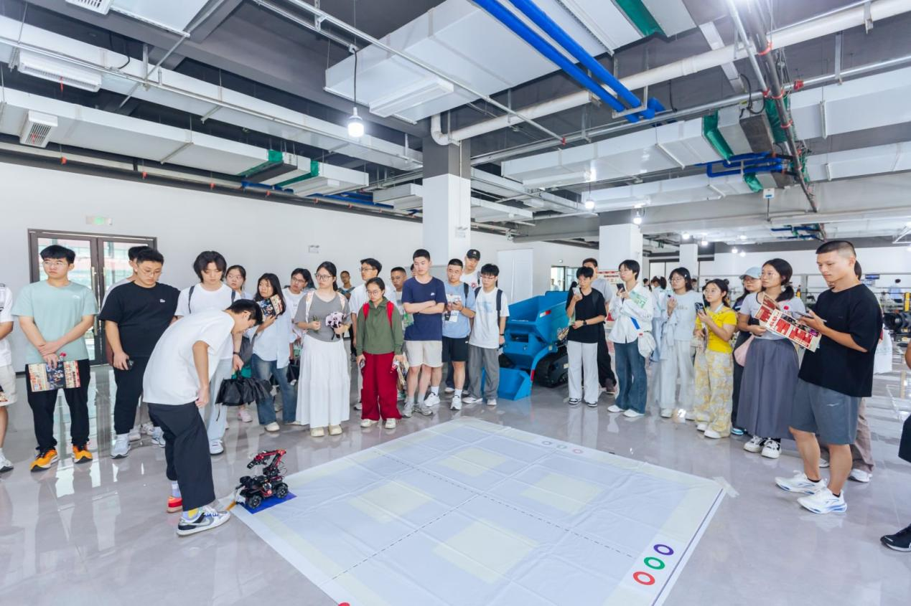

本次招生宣讲会全面展现了湘江卓越工程师学院的教育理念、资源平台与培养特色，增强了新生及家长对学院的认知与信任。未来，学院将继续秉持开放创新的办学态度，助力学生实现从课堂到产业、从学员到工程师乃至企业家的跨越，诚挚欢迎每一位怀揣梦想、专注创新创业的青年加入。